一、選擇：
- （ A ）目前臺灣電力供應中，以何者何種發電方式所占的比例最高？ (A)火力發電 (B)核能發電 (C)水力發電 (D)風力發電

- （ B ）復健科醫師指出，運動傷害、肌肉疼痛時，可以照射紅外線燈以舒緩症狀，但須留意溫度與使用時間，以免被灼傷。試問「紅外線燈」使用的是何種燈材？ (A)LED燈 (B)白熾燈 (C)日光燈 (D)省電燈泡

- （ A ）在電路中加裝「電阻」，其目的為何？ (A)調整流經導線的電流大小 (B)增加照明 (C)提供電源 (D)控制通路或斷路

- （ D ）下列何者是火力發電的特性？ (A)屬於再生能源的應用 (B)發電效能易受到氣候和季節的影響 (C)發電後會產生具有放射線的廢料，必須妥善處置儲存 (D)發電時會產生二氧化碳和廢氣

- （ A ）火力發電所使用的能源主要為何？ (A)化石燃料 (B)風力 (C)核能 (D)太陽能

- （ B ）下列何種燈泡的發光原理與「傳統日光燈管」最相近？ (A)LED燈 (B)省電燈泡 (C)白熾燈
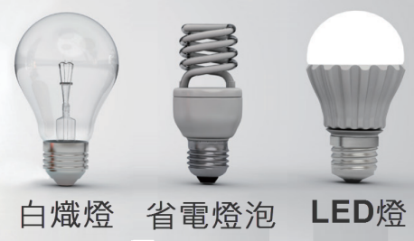

- （ D ）電器商品具有下列哪一標示，代表經過經濟部商品檢驗局的安全檢驗？(A)(B)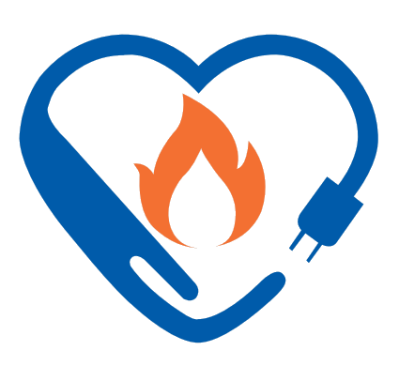(C)(D)

- （ D ）自製手搖發電裝置時，關於手搖柄的設計，下列敘述何者正確？ (A)手搖柄越長，轉動越順手，發電效率越好 (B)手搖柄越短，轉動速度越快，發電效率越好 (C)手搖柄長度與發電效率無關 (D)手搖柄長度設計應配合轉動方式，才能獲得較好的發電效率

- （ B ）關於USB行動電源的敘述，下列何者正確？ (A)提供交流電 (B)提供5 V的電壓 (C)利用交流電充電 (D)行動電源裡裝載的是乾電池

- （ C ）下列關於LED的說明，何者正確？ (A)使用交流電，接腳有正負極之分 (B)使用交流電，接腳無正負極之分 (C)使用直流電，接腳有正負極之分 (D)使用直流電，接腳無正負極之分

- （ A ）小羽想利用附圖的銅絲燈以USB供電，製成耶誕燈飾。下列相關的製作敘述，何者錯誤？ (A)銲接前必須刮除所有銅絲燈上的絕緣漆 (B)連接電源前應測試銅絲燈的極性 (C)電路中應安裝保護電阻 (D)使用時應避免反覆拉扯、折彎
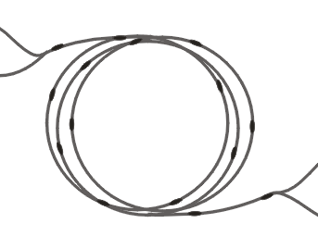

- （ D ）製作動態燈具時，下列哪些元件的接腳有方向性，若接反了，可能造成作品不亮或是不運作？ (A)甲乙丙丁 (B)甲乙 (C)丙丁 (D)丁
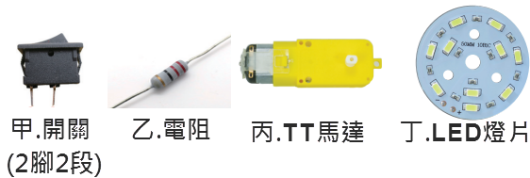

- （ B ）若要測量一未知電路中，LED燈條兩端的電壓大小，則電表的紅色探針應該插在電表中哪一個插孔上？ (A)10A (B)VΩmA (C)COM

- （ D ）若想剪斷一條電線，下列哪一種工具無法達到目的？
(A)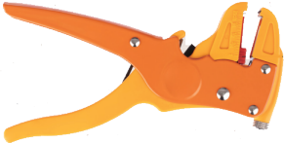
(B)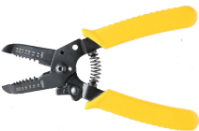
(C)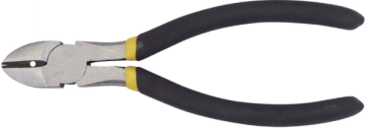
(D)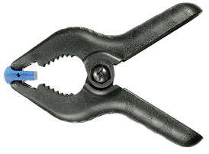

- （ B ）使用熱熔膠黏合零件時，易發生結構歪斜的狀況，主要原因為何？ (A)熱熔膠不適合用來黏合木材 (B)熱熔膠有厚度，易造成尺寸偏差 (C)熱熔膠待乾時間長，易造成偏移 (D)熱熔膠強度太低，易造成變形

- （ B ）已知核反應包括「核融合」、「核分裂」兩類。目前臺灣使用的核能發電，屬於何種應用？ (A)核融合 (B)核分裂 (C)有核融合，也有核分裂

- （ D ）臺灣因應各地的電力需求與發展條件，會設置不同的發電（場）站，其中何者可能會設置在海上？ (A)太陽能光電 (B)火力發電 (C)水力發電 (D)風力發電

- （ A ）下列哪一種材料最容易受到溫度影響而變形？ (A)壓克力 (B)木條 (C)鋁片 (D)陶瓷

- （ B ）某廠牌出產兩種規格類似的燈泡，主要差別為一個標示650 lm，一個為800 lm。其差異為何？ (A)發光的顏色不同 (B)亮度不同 (C)耗電量不同 (D)外觀尺寸不同

- （ B ）下列哪一種燈材的內部不含水銀蒸氣？ (A)日光燈 (B)白熾燈 (C)省電燈泡 (D)省電日光燈

- （ D ）下列何種裝置可將「電能」轉換為「動能」？ (A)發電機 (B)太陽能板 (C)電池 (D)馬達

- （ C ）下列哪一種不屬於再生能源？ (A)風力 (B)生質能 (C)核能 (D)水力

- （ B ）已知「數位式三用電表」有三個探針插孔，在測量不同電路需求時，可能要插在不同的插孔中，但是不論進行何種測量，都一定會用到哪一個插孔？ (A)10A (B)COM (C)VΩmA

- （ A ）發明大王愛迪生改良了燈泡的燈絲，大大延長了燈泡的使用壽命，是電燈普及的最大推手。試問愛迪生改良的是下列哪一類燈泡？ (A)白熾燈 (B)省電燈泡 (C)日光燈 (D)LED燈泡

- （ B ）如附圖，手搖發電裝置銲接導線後，應以絕緣膠帶纏繞固定，除了可以作好絕緣保護，還能避免發生何種狀況？ (A)避免電線干擾手搖柄運作 (B)避免反覆拉扯電線與銲點 (C)避免馬達內的齒輪滑脫 (D)避免馬達白色輸出軸受損
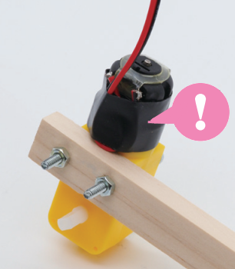

- （ C ）小風打開電燈開關，但燈不會亮。他更換了燈座上的啟動器，再打開開關，燈就正常發亮了。試問這盞是什麼燈？ (A)LED燈 (B)白熾燈 (C)日光燈 (D)省電燈泡
- （ A ）下列哪一種能源較不容易受到季節或自然環境的限制而影響發電效率？ (A)核能 (B)太陽能 (C)水力 (D)地熱能
- （ A ）下列各種燈材中，何者的溫度最高？ (A)白熾燈 (B)日光燈 (C)LED燈 (D)燈材的溫度都一樣

- （ B ）小風製作的機器人行走不順暢，檢查後發現是支架與滑桿互相干擾。他可以使用何種零件或材料來解決此問題？ (A)連軸器 (B)擋塊 (C)滑軌 (D)螺栓
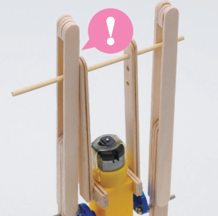
- （ D ）一般而言，電阻的電阻值可經由外觀的色環加以識別。若想要使用附圖中的三用電表來測量電阻值，電表應切換至哪一檔位？ (A)DCV (B)DCmA (C)ACV (D)Ω
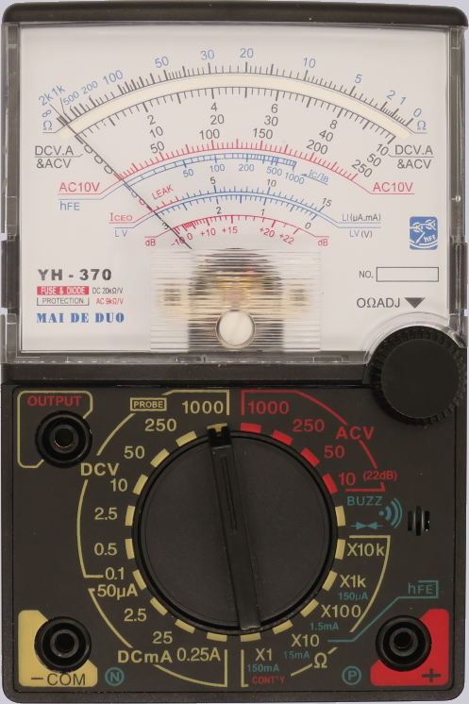

- （ C ）使用三用電表，不能測量出下列哪一數值？ (A)流經某導線的電流大小 (B)某元件的電阻值 (C)某住戶使用的電能度數 (D)某電池提供的電壓大小

- （ B ）太陽能發電的其中一種方式，是利用太陽能電池，將光能轉變為電能。下列相關敘述，何者正確？ (A)對於設置環境無特殊需求 (B)發電能力會受到時間、季節影響 (C)屬於非再生能源的應用 (D)太陽能電池本身具備儲電功能

- （ B ）一般的LED燈珠工作電壓為3 V，而標準USB供電為5 V。若想以USB供電給LED燈珠，則電路應該如何處置，才不會讓LED燒毀？ (A)多並聯幾個LED (B)將LED與電阻串聯 (C)將LED與電阻並聯 (D)將LED與開關串聯

- （ A ）已知電池可分為一次電池、二次電池兩類，其中一次電池只能使用一次，沒電了就必須丟棄。則關於二次電池的敘述，何者錯誤？ (A)只能使用兩次 (B)沒電了可以充電使用 (C)可以替代一次電池 (D)比一次電池環保
- （ C ）瓦斯是生活中常用的能源之一，使用時應注意下列哪一個注意事項，才能確保安全？ (A)為避免瓦斯外漏，應在密閉空間使用 (B)若不慎外洩時應立即開啟電風扇，加速排出瓦斯 (C)應定期檢查瓦斯管線 (D)應將瓦斯熱水器安裝在浴室，以利隨時檢查
- （ A ）小婷製作一個會轉動的球形燈具，燈具轉動時，燈光會異常閃爍，其原因可能為何？ (A)集電環不平整，造成接觸不良 (B)燈罩太厚，透光效果不佳 (C)電源電力不足 (D)馬達轉動不順暢
- （ B ）小如自製了手搖發電裝置，發生銲接點斷開的問題，可能因素與下列哪項無關？ (A)銲接不確實，導線連接不牢固 (B)電路絕緣不良，導線互相接觸 (C)安裝元件時，重複拉扯導線 (D)馬達未確實固定，運作時晃動拉扯導線
- （ C ）利用三用電表進行何種測量時，必須切斷電路中的電源，以免損壞電表？ (A)電壓 (B)電流 (C)電阻
- （ D ）受環保思潮影響，許多廠商投入電動車的研發。下列哪些因素會影響電動車的銷售與普及情形？(甲)費用高低。(乙)充電速度。(丙)續航力。 (A)甲 (B)乙 (C)丙 (D)甲乙丙均會影響

- （ B ）有一個標示輸出電壓為9 V的方形電池，若想以三用電表測試該電池的實際電壓，電表應該切至哪個檔位？ (A)直流2 V (B)直流20 V (C)交流600 V (C)交流200 V

